Конкурс методических разработок уроков и внеурочных мероприятий по курсу «Основы религиозных культур и светской этики» среди учителей общеобразовательных учреждений Тюменской области
Номинация: «Лучшая методическая разработка внеурочного мероприятия»

Тема: «Обычаи и традиции народов России»
(Методическая разработка классного часа по патриотическому воспитанию)
Возраст детей: 10-11 лет, 4 класс

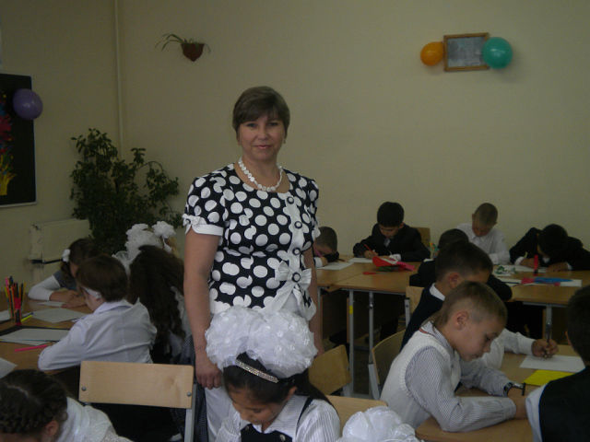

Разработчик:
Плеханова Ирина Юрьевна,
учитель начальных классов
муниципального автономного общеобразовательного учреждения
«Средняя общеобразовательная школа №18»,
раб. телефон 8(3456)25-46-16

г. Тобольск - 2013г.
Тема: Обычаи и традиции народов России.
Класс: 4
Цель:
1) Знакомство учащихся с традициями и культурой народов России.
2) Воспитание чувства любви и гордости за свою Родину.
3) Пропаганда обычаев, традиций, достижений родного края.

Задачи:
1) Знакомство учащихся с праздниками, традициями, обычаями, самобытной культурой народов России.
2) Воспитание уважительного отношения к народным традициям.
3) Формирование интереса к истории и культуре своего народа.
4) Воспитание любви к России, чувства патриотизма и гордости за свою страну.
5) Развитие творческих способностей учащихся и расширение кругозора.

Оформление:
- на доске надпись: «Помнить не стоит забывать»;
- народная музыка;
-мультимедийный проектор;
-картон, цветная бумага, ножницы.

Подготовка к мероприятию: каждая группа, выбрав страну, должна приготовить стенгазету, национальный костюм, национальное блюдо и номер художественной самодеятельности (национальный танец, песню, игру, национальную сказку - на выбор). Выступление может сопровождаться презентацией, национальной музыкой.

Предполагаемые результаты:
познавательные УУД
- умение самостоятельно преобразовывать практическую задачу в познавательную;
- умение самостоятельно осуществлять информационный поиск, сбор и выделение существенной информации из различных информационных источников;
коммуникативные УУД
- умение с достаточной полнотой и точностью выражать свои мысли в соответствии с задачами и условиями коммуникации;
- владение монологической и диалогической формами речи в соответствии с грамматическими и синтаксическими нормами родного языка;
- формирование вербальных и невербальных способов коммуникации;
- умение интегрироваться в группу сверстников и строить продуктивное взаимодействие и сотрудничество со сверстниками и взрослыми;

регулятивные УУД
- удерживать цель деятельности до получения ее результата;
- анализировать эмоциональные состояния, полученные от успешной деятельности;
- оценивать результаты деятельности;
личностные УУД
- проявлять понимание и уважение к ценностям культур других народов;
-анализировать и характеризовать эмоциональные состояния и чувства окружающих, строить свои взаимоотношения с их учетом;
- оценивать ситуации с точки зрения правил поведения и этики;
-проявлять в конкретных ситуациях доброжелательность, доверие, внимательность, помощь.
Используется деятельностный метод, он активизирует и развивает внимание, память, словесно-логическое мышление и особенно речь. Для реализации воспитательных задач учитель пытается пробудить в учениках сочувствие, сопереживание. Сотрудничество и деловое партнёрство проявляются в коллективной работе, таким образом, у детей формируются коммуникативные, оценочные умения, появляется возможность утвердиться в коллективе. Создаётся тип продуктивного учебного взаимодействия в системе учитель – ученик, при котором максимально активизируется собственная, самостоятельная творческая деятельность учащегося.

Источники информации:
• Научная и художественная литература
• Интернет-ресурсы
• Жизненный опыт, общение со старшим поколением.

Ход мероприятия
(Звучит песня «Гляжу в озера синие» в исполнении Екатерины Шавриной).
1. Организационный момент
Встреча гостей с хлебом и солью.
Ведущие зазывают гостей:
Ой, вы гости дорогие,
Вы пожалуйте сюда.
Приходите поскорее
Занимайте здесь места.

Проходите, не стесняйтесь
Место выбрано для вас,
Чтобы видно и удобно
Вы смотрели все на нас.

Интерес в вас разжигаем,
Караваем завлекаем.
Учитель: Добрый день, ребята, уважаемые родители, гости. Очень приятно вас видеть.
2. Игра «Ладошки»:
Скажите, пожалуйста, только честно, как вы настроены на сегодняшний классный час?
- если вы очень хотите друг с другом общаться, то покажите 2 ладони;
- если вы просто согласны на общение, то покажите 1 ладонь;
- если вы по какой-то причине вообще не хотите общаться, то не поднимайте руки.
Большое спасибо за Вашу искренность.
Учитель: Многонациональная Россия всегда отличалась дружелюбием и доброжелательностью всех её народов. Доброжелательность сплачивает и объединяет народы России. Это одно из условий укрепления страны. И чтобы это качество развивать в себе и других, нужно быть терпимыми по отношению друг к другу. Человек остаётся человеком, пока он ценит и бескорыстно заботится о близком ему человеке, других людях, об интересах народа и Отечества. И Родину, и ценности он получает в дар от предшествующих поколений. Ценности живут в духовных традициях. Вне традиций они погибают, словно растение, которое выдернули из почвы.
Главная ценность России – люди, их жизнь, труд, культура.
Назовите важнейшие ценности человека.
(Ответы учащихся)
Да, это семья, Отечество, любовь, свобода, справедливость, милосердие, честь, достоинство, образование и труд, красота и гармония. Чтобы открыть для себя эти и другие ценности, надо войти в определённую духовную традицию. Духовные традиции позволяют человеку различать добро и зло, хорошее и плохое, полезное и вредное. Духовным можно назвать человека, который следует этим традициям: любит свою Родину, свой народ, родителей, бережно относится к природе, добросовестно учится или работает, уважает традиции других народов. Духовного человека отличает честность, доброта, любознательность, трудолюбие и другие качества. Жизнь такого человека наполнена смыслом и имеет значение не только для него самого, но и для других людей.
Наше Отечество богато своими духовными традициями. Жизнь России и каждого из её граждан основана на многообразии и единстве великих духовных традиций. Изучив традицию своей семьи, поделись полученными ценностями с другими людьми – чем больше отдаёшь, тем больше получаешь. Наша школьная семья тоже многонациональная, у нас в коллективе и русские, и армяне, и азербайджанцы, и татары, и таджики.

- Как вы думаете, о чем мы будем сегодня говорить? (Ответы детей)
Верно, тема нашего классного часа «Традиции народов России».
- Как вы понимаете тему мероприятия? (Ответы детей)
Традиции - социальное и культурное наследие, передающееся от поколения к поколению.
Мы попробуем с вами решить, нужны ли нам сегодня старинные обычаи и традиции предков?
А также правильно поставить запятую в предложении, записанном на доске.
На доске: «Помнить не стоит забывать».

Учитель: Согласно данным переписи населения в России проживают представители более 180 национальностей.
Какие они соблюдали традиции и обычаи? Чем украшали свой быт? Как одевались? Какие игры были у детей? Какие праздники? Ответить на эти и подобные вопросы мы сегодня постараемся.
Предоставляем слово самому многочисленному народу России - русскому народу.
(выставка газет, игры, презентация)
Обратите внимание на газеты, блюда, которые приготовили представители группы русских народов.
Ребята нам расскажут про традиции русского народа.
(Учащиеся представляют проекты, выполненные дома совместно с родителями, сопровождая их презентациями).
1-й ученик: О, Россия, Россия! Могучая Родина,
Беспредельно огромная, как небосвод.
Даже солнце, пока пол-пути им не пройдено,
тебя сразу лучом своим не обоймет.
Россия – это океан земель, размахнувшихся на целую шестую часть света и держащих в касаниях своих раскрытых крыльев Запад и Восток.
Россия – это синь морей и горы, увенчанные белыми льдами;
Россия – это меховая щетина бесконечных лесов, ковры цветущих лугов и золото бескрайних полей.
Россия – страна неслыханных, богатейших сокровищ, которые таятся в её глухих недрах.
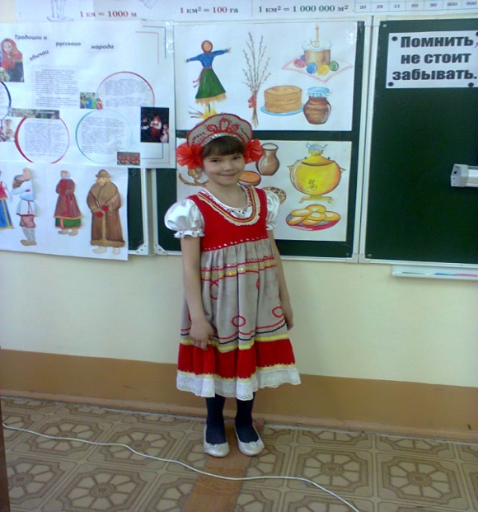
Россия – страна византийских куполов, звона и синего ладана.
Принято считать датой возникновения Древнерусского государства 882 год, когда два крупнейших города – Новгород и Киев оказались под властью одной княжеской династии.
2 ученик: Столицей России уже более 850 лет является город Москва. Каждое государство должно иметь свои государственные символы. Есть они и у России. Это гимн, герб и флаг.
Бескрайние просторы полей и белые берёзы наших лесов, Московский Кремль, Знамя победы, Могила Неизвестного солдата в Москве – это тоже символы России.
Народы России говорят на более 100 языках и диалектах. Самым распространённым языком в России является русский. Он также считается государственным языком Российской Федерации.
Россия – многонациональное государство.
Самый многочисленный народ России – русский.
Государственный язык – русский. Основная религия – православие.
Главные православные праздники русского народа: Рождество Христово, Пасха.
3 ученик: Русский национальный костюм
Характерной особенностью русского традиционного костюма является удивительное многообразие вариантов одежды в зависимости от возраста. Особенно это относится к женскому костюму.
Женский костюм. Как известно, женский русский костюм не был одинаковым на всей территории России. На Севере носили рубаху, сарафан и кокошник, на Юге – рубаху, юбку. Сарафан обязательно подвязывали. Потерять пояс, означало опозориться. На Руси существовал древний обычай, по которому всюду девичий головной убор отличался от головного убора замужней женщины, так же как и прическа. Девушка могла носить волосы распущенными или заплетать их в одну косу, а замужняя женщина должна была заплетать две косы и по обычаю не имела права показываться с непокрытой головой.
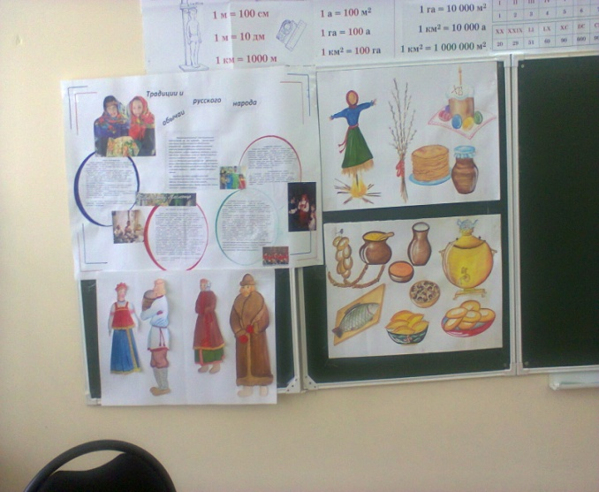
Мужской костюм. Мужской костюм был менее разнообразен, чем женский. Мужская одежда состояла из домотканой холщовой рубахи – косоворотки и портков (брюк), в основном полосатых. Рубаху носили поверх штанов и подпоясывали ремнем или длинным кушаком (поясом). Из мужских головных уборах наиболее распространены были высокие барашковые шапки, катанные из шерсти "гречневики", "малахаи", картузы, шапки мерлушки.
Основной обувью для мужчин и женщин служили преимущественно лапти и лыковые ступни на деревянной подошве. Теплые сапоги "валенки с голенищами" были лишь у зажиточных крестьян. Кожаная обувь считалась городской, дорогой.
Костюмы знати изготавливались из дорогих тканей, с применением золота, серебра, жемчуга, дорогих пуговиц. Такая одежда передавалась по наследству. Фасон одежды не менялся столетиями. Понятия моды не существовало.
4 ученик: Русская земля богата талантами. Изделия русских народных промыслов можно увидеть в крупнейших музеях мира. Искусные мастера – кузнецы, гончары, художники – на весь мир прославили свои маленькие города и села, где зародились их уникальные промыслы: (демонстрация предметов)
- Матрешка
- Хохлома
- Жостовский поднос
- Гжельская керамика
- Дымковская игрушка.
5 ученик: Богата наша Русь на традиции и праздники. Многие праздники сохранились еще с языческих, дохристианских времен – Иван Купала, Масленица. С особым размахом отмечались церковные праздники – Рождество, Пасха, Крещение, Троица. Веками русский народ свято чтил и хранил свои традиции, передавая их из поколения в поколение. И сегодня, спустя уже десятки и даже сотни лет, многие обычаи до сих пор не утратили для нас интерес. А душа у народа нашего красива, открыта, добра. Но многие иностранцы называют ее «загадочной русской душой».
Загадочная русская душа…
Она открыта настежь -
И для веселья,
И для мятежа…
Ее удел: гореть, не остывая…
О, русская душа – душа живая.
6 ученик: Впервые в Россию чай привез русский посол Василий Старков в1635 году, который решил порадовать царя до этих пор невиданным продуктом. В относительно короткий срок чаепитие в России стало настолько популярным, что превратилось в один из национальных обычаев. Чаепитие породило особую систему сервировки, которая складывалась из многочисленных чайных принадлежностей: самовар, чайник, сахарницы с щипчиками, стаканы, чашки, блюдца (с демонстрацией предметов).
В долгие зимние дни и вечера, когда в руках русских крестьянок рождались чудо - полотенца, можно было заслушаться напевной русской песней.
7 ученик:
Как из песни слово,
Берёзок юная листва,
Кругом леса, поля и реки,
Раздолье, русская душа –
Люблю тебя, моя Россия,
За ясный свет твоих очей,
За голос звонкий, как ручей.
Люблю, глубоко понимаю
Степей задумчивую грусть,
Люблю всё то, что называют.
Одним широким словом Русь.

Учитель: Спасибо! Молодцы! Но это ещё не всё. Ребята приготовили игру для всего класса.
Русская народная игра с лентами.

Учитель: А сейчас мы познакомимся с традициями народов Кавказа.

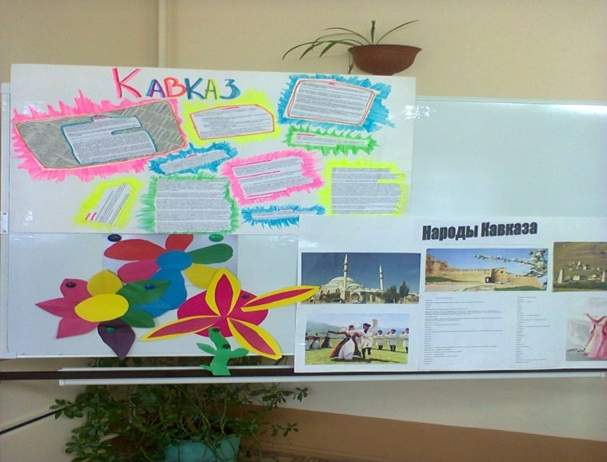
Про гостеприимство армянского народа знают во всем мире. По любому радостному событию обязательно надо накрыть стол там, где у тебя есть близкие люди: в доме, на работе. А гостям обязательно нужно попробовать угощение – «если ты не сделаешь этого, то ты не желаешь хозяевам счастья». «Чем чаще ты накрываешь стол (по любому поводу), тем больше тебе вернется», - искренне считают армяне.
1 ученик:
Страна великих гор,
Где солнце и тепло,
Где говорят" Екар баров!"
Где счастье есть, где есть добро.
Это великая страна.
Хозяева горды.
Вах! Ты - АРМЕНИЯ моя.
Слова мои, ведь не пусты.
Не изменяла своей вере,
И не сдавалась никогда!
Твои всегда открыты двери.
Вас в гости будем ждать всегда!!!
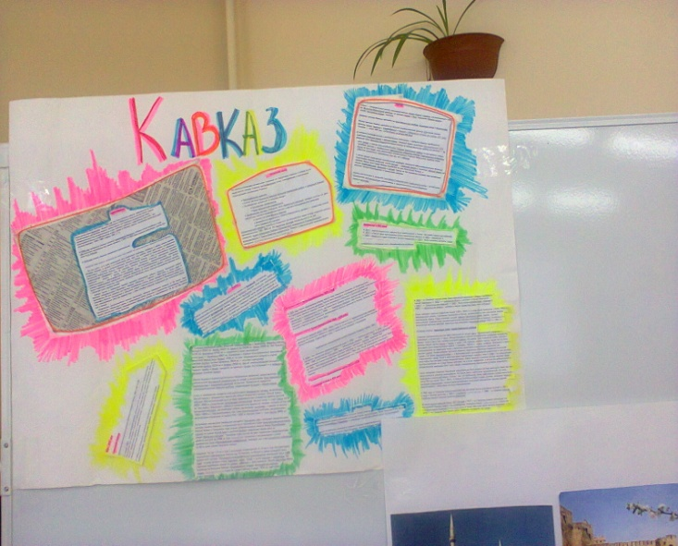

2 ученик: представляет газету.
Ученица: вместе с мамой представляет выставку национальных армянских блюд, сопровождая презентацией.

Группа учеников показывает фрагмент армянского танца.

Учитель: Азербайджанский народ, являющийся одним из наиболее древних народов мира, по праву гордится своими историческими памятниками, своей богатой литературой, искусством и музыкальной культурой.
(Учащиеся представляют проекты, сопрвождя их презентацией).
1 ученик: Азербайджан издавна называют «Страной огней», и Баку с его природными огнями – своего рода символ страны. Название столицы Азербайджана - города Баку означает «город ветров». Современный Баку – благоустроенный город, который органично сочетает свое прошлое и настоящее. В нем слились Европа и Азия, западная и восточная культура. Разнообразие исторических памятников – яркое тому подтверждение.
На флаге Азербайджана три полосы: голубой (сверху), красный (середина) и зеленый (внизу).
В центре флага на красной полосе - белый полумесяц и белая восьмиконечная звезда.
2 ученик: Герб Баку – три факела на фоне морских волн. В центре герба изображён огонь, который символизирует слово Аллах на арабском языке. Цвета, использованные на гербе, являются цветами национального флага Азербайджана. Восьмиконечная звезда символизирует восемь ветвей тюркского народа, между остриями звезды изображены маленькие восьмиконечные звёзды. Снизу расположен венок из колосьев пшеницы и ветвей дуба. Венок из колосьев символизирует богатство, плодородие. Ветви дуба символизируют национальную военную мощь.
3 ученик: Достопримечательности Баку.
Особый интерес вызывает Храм огнепоклонников Атешгях (в переводе «Дом огня») - уникальное место. Здесь были обнаружены естественные выходы газа, который, соприкасаясь с кислородом, возгорался.
«Ичери шехер» - это сердце города. Именно в этом месте, на холме у самого моря, зарождался древний Баку.
Азербайджан — страна с сохранившимися традициями. Издавна отмечаются праздники по лунному мусульманскому календарю: "Гурбан байрам" ("Праздник жертвоприношения"), "Рамазан байрам" ("Праздник после поста"). В вечер праздника вся семья собирается за столом, заставленным разнообразными блюдами. Праздник длится несколько дней и заканчивается народными танцами и другими развлечениями: фольклорные песенные группы, соревнования в национальном спорте.
Новруз - веселый и любимый праздник азербайджанского народа, объединяющий в себе все достоинства и ценности народа.
4 ученик: Азербайджанский национальный костюм создавался в результате длительных процессов развития материальной и духовной культуры азербайджанского народа, он тесно связан с его историей и отражает её национальную специфику.
У мужчин в Азербайджане папаха считалась символом мужества, чести и достоинства, потерять которую считалось большим позором. Как враждебный выпад против хозяина расценивалась кража его папахи. Можно было нанести оскорбление мужчине и всему его роду, лишь сбив с его головы его папаху. Мужчины никогда папаху не снимали (даже во время еды). Считалось непристойным появляться в общественных местах без головного убора.
Женский национальный костюм азербайджанцев состоит из нижней и верхней одежды. Он включает в себя мешкообразное покрывало — «чадру» и лицевую занавеску — «рубенд», которые женщины надевали при выходе из дома. Верхняя одежда шилась из ярких цветных тканей, качество которых зависело от достатка семьи. В одежду входило также множество различных ювелирных украшений.
Демонстрация азербайджанского национального костюма.

Учитель: Спасибо. А сейчас познакомимся с традициями татарского народа.
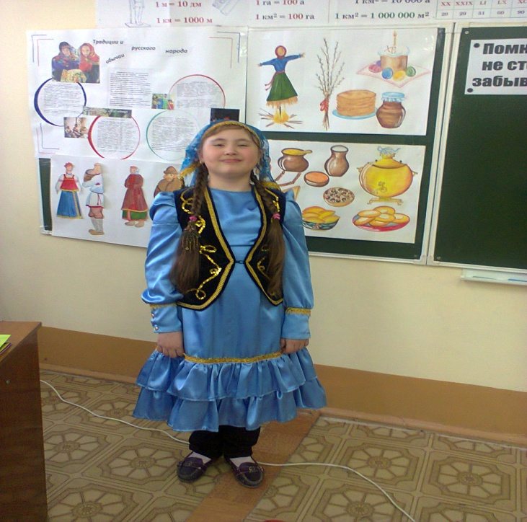
(Представление газеты, национальных блюд; игры, проекты, презентация.)

1 ученик: Республика Татарстан располагается по берегу Волги. Столица - Казань. Татары подразделяются на крымских, касимовских, астраханских, сибирских. В Тобольске живут, в основном, – татары сибирские. А в Татарии живут русские, чуваши, башкиры, мордовцы.
Основным занятием татар издавна было земледелие, животноводство, обработка дерева, мехов, кожи. Изготовление обуви, полушубков, рукавиц, украшений.
Сельские татары отгораживались от улицы забором или перед домом разбивали садик. Сами дома имели некоторые своеобразные черты: их внутренней особенностью была печь с плитой, в которую вмазывался котёл, а также широкие нары по стенам с подушками, медными кувшинами и тазами.
2 ученик: Традиционная мужская одежда состояла из длинной, до колен, рубахи, поверх которой надевался суконный подпоясанный халат или камзол, широкие штаны заправлялись в кожаные (иногда расшитые сафьяновые) сапоги; на голове носили пёструю или одноцветную тюбетейку, на неё надевалась меховая (обычно барашковая) шапка с плоским или сферическим верхом. Женская одежда: длинное платье с широким подолом, поверх которого носили безрукавку – камзол или широкий цветной халат, украшенный ожерельями из монет и блях. Под платье надевались широкие шаровары, на голову – расшитые бисером бархатные шапочки, а также полотняные ситцевые покрывала, скрывавшие значительную часть лица. В наряде присутствовали многочисленные браслеты, кольца.
Презентация костюма
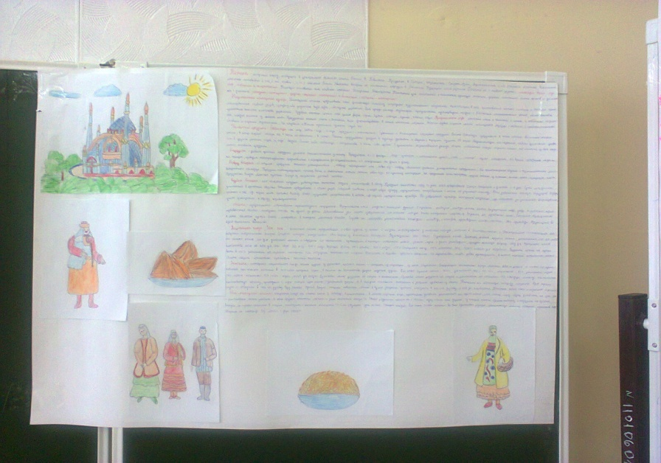
3 ученик: Каждый праздник требует особого отношения, да и особых взаимоотношений. Праздничные заботы волновали людей не меньше, чем сам праздник.
1.Сначала ходят в мечеть.
2.Убираются дома: моют пол, стены, подметают двор.
3.Праздничная посуда отличается разнообразием форм, цветов.
4.Готовят праздничную одежду.
5Готовят кушанья (“Чак-чак” - сдобные мелкие шарики из теста с мёдом, сваренные в масле; “Балеш” - пирог с кусочками жирного мяса, чай с молоком).
Обычаи и праздники татар зародились давным – давно, они являются выражением эмоциональной жизни народов Татарстана. Татары очень уважительны к истории своего народа. Обычаи и праздники татары чтут и соблюдают по нынешний день. Религиозные праздники татар-мусульман – Ураза гаете и Корбан- гаете. Очень интересен и дорог традиционный семейно-бытовой обряд - "исем кушу". Он выражает чувство радости и надежды в связи с появлением нового члена семьи. Имя ребёнку давали через несколько дней после рождения. Оставлять его без имени дольше считалось опасным, т. к. он мог заболеть.
Сабантуй - это один из любимых праздников татарского народа. В нём воедино связаны радость труда с любовью к родной природе, к весенне-летнему её обновлению. Так было и в традиционном быту, ещё ярче эти качества проявляются сегодня. Что касается названия, то у слова "сабан" есть два значения - это "плуг" и "весенний сев"; "туй" - это праздник. Это праздник земледелия, почитание матушки - земли, день поклонения ей.
Ученик читает стихотворение на татарском языке:
ТАТАР БӘЙРӘМЕ
Сабантуйларның саны юк!
Юк Сабантуйның яше...
Сабантуй һәрбер татарның
йөрәк түрендә яши.
Яңгырасын ул мәйданда,
гөрләсен һәр йөрәктә —
Сабан туе һәр кешене
көр яшәргә өйрәтә!
4 ученик: Сабантуй внесён в Золотой Фонд Культурного Наследия Человечества.
И сегодня татарские народные праздники продолжают хранить национальную самобытность и духовность татарского народа. Они укрепляют родственные и дружеские отношения, сплачивают людей: люди чувствуют себя в дни этого праздника одной семьёй. А это — счастье, когда люди считают себя одной семьёй.
Учитель: Спасибо большое группе, представившей татарский народ.

Учитель: Родина для любого из нас неотделима от мест, где родился и рос, где с любовью к родной деревне, городу, лесу, озеру зарождалась большая и вечная любовь к большой Родине – России.
1 ученик: Родина! Что это значит?
Это цветы, что растут в нашем крае.
Это река, что в горах наших скачет.
Это заря, что горит не сгорая…
2 ученик: Родина – это глаза твоей мамы,
Полные слез или в искорках смеха.
Родина – это закат над полями,
Гор наших милых звонкое эхо.
3 ученик: Родина – слова не знаю чудесней,
В нем – наши сказки и славные были,
Дедов далекие грустные песни,
Те, что и мы до сих пор не забыли.
4 ученик: Родина – это земля у порога,
Где ты впервые узнал свое имя.
Родина – это большая дорога,
Та, по которой пойдешь ты с другими.

Учитель: Наше мероприятие подошло к концу, ответьте, пожалуйста, где же мы поставим запятую в предложении, записанном на доске?
(Ответы детей) Молодцы! Помнить, не стоит забывать!

Рефлексия:
- Ребята, вы хорошо сегодня подготовились, давайте с вами составим волшебный дружеский букет.
Под фонограмму песни С. Ротару «Родина моя» все участники мероприятия выходят с шарами и скандируют:
Я, ты, он, она,
Вместе - целая страна,
Вместе - дружная семья,
В слове «мы» - сто тысяч «я»,
Большеглазых, озорных,
Черных, рыжих и льняных,
Грустных и веселых -
В городах и селах.

Над тобою солнце светит,
Родина моя!
Ты прекрасней всех на свете,
Родина моя!
Я люблю, страна, твои просторы.
Я люблю твои поля и горы,
Сонные озера и бурлящие моря.

Я, ты, он, она,
Вместе – целая страна,
Вместе – дружная семья,
В слове «мы» - сто тысяч «я»,
Большеглазых, озорных,
Черных, рыжих и льняных,
Грустных и веселых -
В городах и селах.
Дети дарят желтые шары гостям мероприятия в качестве символа мира, радости, солнца, добра.

Чайная пауза.

Учитель: Связующим звеном между народами является их кухня. В традициях любой семьи – гостеприимство. Ребята, вместе с родителями вы приготовили дома различные блюда. Я на правах хозяйки приглашаю вас всех за наш многонациональный стол.

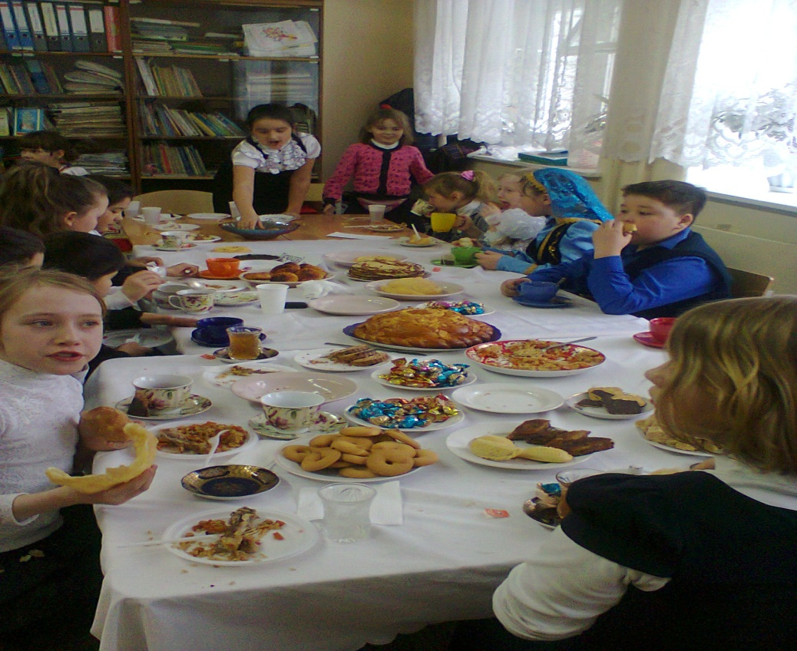

Учитель: Всем спасибо! Приятного чаепития!

